LES PODRÍA INTERESAR
Colombia. Anotaciones sobre las elecciones presidenciales
Ganador: Iván Duque Márquez
Se creció Sergio Fajardo Valderrama
Gustavo Petro Urrego se sostuvo
No despegaron Vargas Lleras y De La Calle
Este domingo, 27 de mayo, fue elegido como Presidente de Colombia, Iván Duque Márquez, del Centro Democrático, el partido fundado por el dos veces presidente, Álvaro Uribe. Uribe gobernará “En cuerpo ajeno”. Esta expresión fue el título de una telenovela de hace ya varios años, que tuvo gran audición nacional. En un grupo de amigos alguien afirmó: “Ganará el pequeño Uribito”.
Hubo cinco candidatos finales. Pero se presentaron 15, en los meses iniciales de la campaña. Por Ley, el segundo candidato en votos, tendrá una silla en el Senado. Como habrá segunda vuelta, muy reñida si se consolidan alianzas, no se sabe a quién le corresponde la curul.

Héctor Alfonso Torres Rojas, Sociólogo

Cifras electorales
Para estas elecciones del 27 de mayo, 36.227.267 personas podían votar. 18.725.205 de mujeres y 17.502.062 hombres. En el exterior: 819.398 votantes, según cifras de El Espectador, del 27 de mayo.

VOTACIÓN con el 99.75 % de votos contados o escrutados

Iván Duque
Partido Centro Democrático 7.558.413 39,13%

Gustavo Petro
Coalición Petro Presidente 4.846.088 25,09%

Sergio Fajardo
Coalición Colombia 4.586.016 23,74%

Germán Vargas Lleras
Coalición Mejor Vargas Lleras 1.404.172 7,27%

Humberto de la Calle
Coalición Par. Liberal - 398.772 2,06%

Fuete: Revista SEMANA virtual

Otras elecciones
En este año, el 11 de marzo, para las elecciones parlamentarias votaron 18.678.133 ciudadan@s, equivalente al 49% de los electores. Pero con una abstención mayor al 51%.
En el año 2014 votaron 18.307.749 ciudadan@s. La abstención fue del 55.81%. Hubo cinco candidatos. Ganó Juan Manuel Santos con 7.839.2342, por el Partido de la U, con el 50.98% de los votos. Oscar Iván Zuluaga, candidato de Álvaro Uribe, obtuvo 6.917.001 votos, con el 44.98%.
En 2010, Juan Manuel Santos, candidato de Uribe, ganó con 9.028.943 votos, y el 69.12% de la votación. El segundo candidato fue Antanas Mockus, 3.587.875
En 2006, con 4 candidatos, ganó Álvaro Uribe, en la primera vuelta, con 7.397.835 votos, y el 62.35% de votos.
En 2002, con 4 candidatos, ganó Álvaro Uribe en la primera vuelta, con 5.862.055, con el 53.48% de los votos. El segundo candidato fue Horacio Serpa, con 3.514.779 votos.
En 1998, con 4 candidatos, ganó Andrés Pastrana, con 6.114.752 de votos, y el 50.39%. El segundo candidato fue Horacio Serpa, con 5.658.518 votos.
Las anteriores cifras fueron tomadas de El Espectador del 27 de mayo de 2018

El debate electoral
Para un país de tantas, variadas y largas violencias, el debate fue pacífico y respetuoso, aunque no faltaron, sobre todo al inicio, algunas ofensas y falsas noticias. Personas y personajes hablaron de “polarización”. Todos pudieron recorrer el país y asistir a debates por radio y televisión.

“Mejor que las encuestas”. Matador
Caricatura de El Tiempo, 26 de Mayo de 2017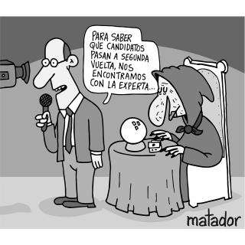
Se hicieron múltiples encuestas, con grandes diferencias en los porcentajes asignados a cada candidato. Cito el porcentaje obtenido para cada uno, según la última encuesta de la firma INVAMER, para Caracol-Televisión. La Blu Radio y la Revista Semana, en su edición No. 1881, del 20 al 27 de Mayo:
Última Encuesta
Iván Duque, 41.5%.
Gustavo Petro, 29.5%.
Sergio Fajardo, 16.3%.
Germán Vargas, 6.6%.
Humberto De La Calle, 1.9%.
Voto en blanco, 3,3%.

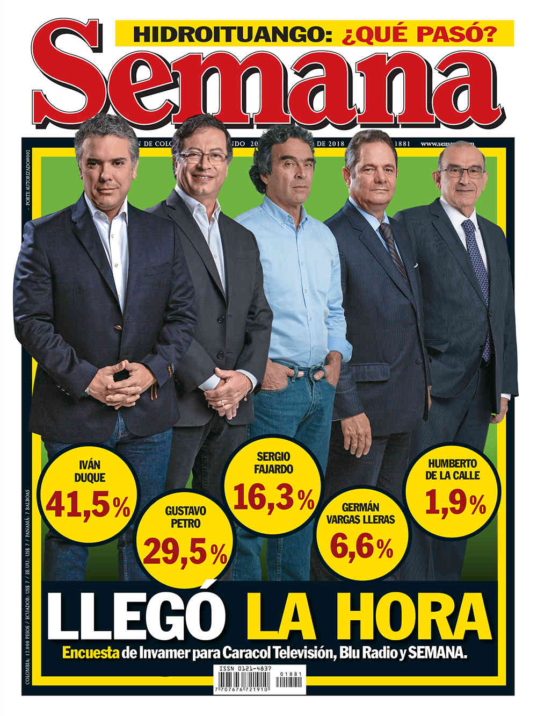
No fue un debate apasionado pero sí interesante, dada la personalidad de cada candidato, a saber:
Iván Duque Márquez, 41 años, casado, padre de tres niños. Persona cálida, preparada e inteligente. Hijo de un reconocido político liberal: Iván Duque Escobar. Su madre es politóloga. Padre de tres hijos.
Tiene maestría en Derecho y en gerencia de políticas públicas. Hizo parte del Ministerio de Hacienda, siendo Santos el ministro del ramo.

Actual senador del Centro Democrático. Antes de su selección, siempre se decía que el candidato de este partido sería “El que diga Uribe”. Fue seleccionado por un proceso interno del Centro Democrático, en el cual se presentaron cinco candidatos.
De 2002 al 2013, trabajó en el BID, con sede en Washington. Luego se puede suponer que tiene bien asimilados los dogmas neoliberales. Uribe lo llamó para colocarlo en su lista al Senado, y aceptó.
Gustavo Petro Urrego, economista, padre de seis hijos, de tres matrimonios. Militó en el M-19. Desmovilizado, ocupó cargos diplomáticos en Bélgica. Hizo parte del Polo Democrático, del cual se retiró y fundó el mini-partido: Progresistas.
Ha sido excelente senador. Abrió importantes debates sobre la corrupción y el paramilitarismo. Fue elegido como Alcalde Mayor de Bogotá, D.C., en el periodo que terminó hace dos años.
Para la presidencia se lanzó a nombre de Colombia Humana-Mais. Su paso por la Alcaldía le “ganó” la posibilidad de la candidatura presidencial. Por haber sido el segundo candidato en mayoría de votos, tendrá una curul en el Senado (2018-2022).

Sergio Fajardo Valderrama, doctor y profesor de matemáticas. Ganó la Alcaldía de Medellín, en 2003, con una alta votación de 208.000, recorriendo a pie los barrios, y entregando personalmente su propaganda. Era un gran desconocido en los medios políticos y politiqueros. Gobernador de Antioquia, del 2012 al 2015. Candidato de la Coalición Colombia, de la cual forma parte el Partido Verde. Su seriedad, eficacia y su lucha contra la corrupción y politiquería, en el desempeño de esas dos administraciones, le llevó a ganar prestancia nacional. Para esas dos elecciones había forjado su propio partido. Como crítico de los desgastados y corruptos partidos tradicionales, se negó a entablar alianza con el Partido Liberal, para estas elecciones.

Germán Vargas Lleras, varias veces senador y ex ministro de Santos, en tres carteras: Gobierno, Vivienda y Obras Públicas. Militante del Partido Liberal, fundó luego su propio partido: “Cambio Radical”, que ha sido siempre un partido pequeño, pero “rico” en elegidos corruptos. Ante esta situación, de un partido pequeño y con un buen número de elegidos y/o administradores corruptos, decidió recoger firmas para avalar legalmente su candidatura, y lanzarla como Movimiento Mejor Vargas LLeras. Además cuenta con ser el nieto y heredero político del muy reconocido expresidente liberal, Carlos Lleras Restrepo. Pero su campaña no despegó. En las encuestas no pasó de un 8% de intención de voto. En el conjunto de la ciudadanía siempre ha tenido una malquerencia por prepotente… Su candidatura no despegó, aunque tuvo un soporte económico enorme.

Humberto De La Calle Lombana, abogado, muy estudioso, persona seria e inteligente, preparada, conocedora del país, honesta, con gran capacidad de comunicación. Su madre fue maestra y su maestra, ¡¡¡quien le quemó algunos libros de izquierda, por los consejos de algún sacerdote!!!
Muy joven, fue Registrador Nacional del Estado Civil y Magistrado de la Corte Suprema de Justicia.
Como Ministro del Interior, bajo la Administración César Gaviria, fue el “Hombre de la Constitución de 1991”, que remplazó la “colcha de retazos”, que era ya la Constitución de 1886. Dirigió su debate y construcción.
Luego embajador en España, Reino Unido y la OEA.
Santos lo llamó para la jefatura del equipo de diálogo y debate, en el proceso de paz con las FARC, en La Habana, Cuba. Responsabilidad enorme que realizó con muy buen éxito.
Aceptó ser el candidato del muy desgatado y ya reducido Partido Liberal, el “Partido del trapo rojo”, por el color de su bandera, para defender el pacto de paz, de quienes anunciaban “hacerlo trizas”. Para la escogencia del candidato, el Partido Liberal, dirigido por el expresidente César Gaviria, se dividió. Y se malgastaron cuarenta mil millones de pesos (40.000.000.000), en una consulta popular, a escala nacional, en la cual participaron solamente cerca de 700.000 personas.
Para una consulta popular, para un desgastado partido, sí hubo esa enorme millonada del presupuesto del pueblo colombiano. Pero el Gobierno NO tiene dinero para las consultas populares de los pequeños municipios, para decidir sobre el uso de su territorio y de sus riquezas naturales. Su candidatura no despegó.
Hubo una sola mujer candidata, Vivian Morales, parlamentaria y ex Fiscal de la Nación. Del Partido Conservador. Hace parte de una iglesia cristiana, “La Casa en la Roca”, fundada en Colombia. Invoca con frecuencia su teología cristiana para animar debates de interés nacional, y por tal razón se ha ganado un rechazo fuerte. Posiblemente pensó poder aglutinar el voto de los cristianos y no lo logró. Tampoco recibió el apoyo del Partido Conservador. Finalmente “tiró la toalla” y adhirió a la candidatura de Iván Duque, del Centro Democrático, el partido de Uribe.
El viejo y oportunista Partido Conservador no presentó candidato. Le ha ido mejor “lagarteando” puestos en la burocracia estatal por “un plato de lentejas”, para sus responsables, nacionales y/o departamentales.
Los ingresos en pesos, para la propaganda de cada candidato
Revista SEMANA, No. 1881, pág. 19
Gustavo Petro: $ 12.008.357.000
Iván Duque: $ 11.923.280.418
Germán Vargas: $ 10.024.700.000
Humberto De La Calle: $ 9.022. 184.114
Sergio Fajardo: $ 5.046.160.000
Del Presupuesto nacional se asignaron 372,527 millones de pesos, para este debate electoral. Una parte de esta suma servirá para rembolsar gastos post campaña electoral, de cada candidato, según la cantidad de votos obtenidos. El Estado financia así las campañas electorales, para evitar la corrupción en la campaña de cada candidato, que no se ha podido erradicar.
Vamos, pues, a la segunda vuelta para el 17 de junio de 2018
Héctor Alfonso Torres Rojas
Bogotá, 27 de mayo de 2018, 7 P.M.

